IGLESIA EVANGÉLICA METODISTA DE LA PLATA
Recordación de los 500 años de la Reforma Religiosa del Siglo XVI

Presentación 4 (11 de junio) Las figuras principales de la Reforma Religiosa

TEXTO DE LA PRESENTACIÓN

IMAGEN | LECTOR 1 | LECTOR 2
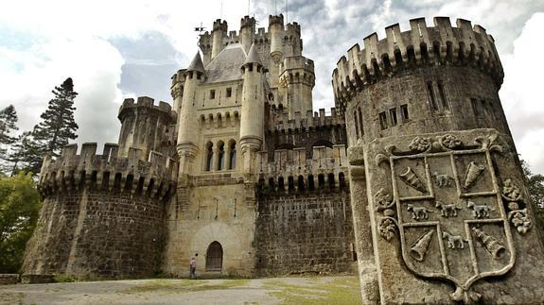  La reforma Religiosa del Siglo XVI  PRESENTACIÓN 3  Las figuras principales de la Reforma Religiosa | Como ha pasado en todos los grandes movimientos históricos, los más humildes del pueblo siempre han sido uno de los actores más importantes. Sin embargo la historia poco lo ha reconocido.  Pero en el caso de la Reforma Religiosa, sin duda el Espíritu Santo fue el actor principal.  También como siempre, algunos hombres y mujeres se destacaron por haber asumido el liderazgo de distintas maneras y lugares.  Serían centenares los que deberían figurar aquí, pero nos limitaremos a los más representativos
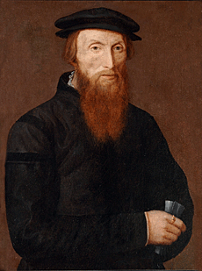 |  | En la presentación 2, nos referimos a Pedro Valdo, líder del movimiento llamado “Valdense” que se desarrolló en los siglos XI y XII.  Valdo fue un laico con grandes posesiones, que vio lo que era la pobreza y al leer el Evangelio, se desprendió de ellas para darlas a los pobres.  Reclamó reformas en la teología de la Iglesia y que ésta también diese su fortuna a los pobres.  Incorporó a su pensamiento religioso una fuerte perspectiva social.  ¡Esto sucedió cuatrocientos años antes del momento que recordamos en este año!  Antes del 31 de octubre de 1517, momento que elegimos como “Día de la Reforma”, hubo otros importantes intentos reformistas en muchos países de Europa.
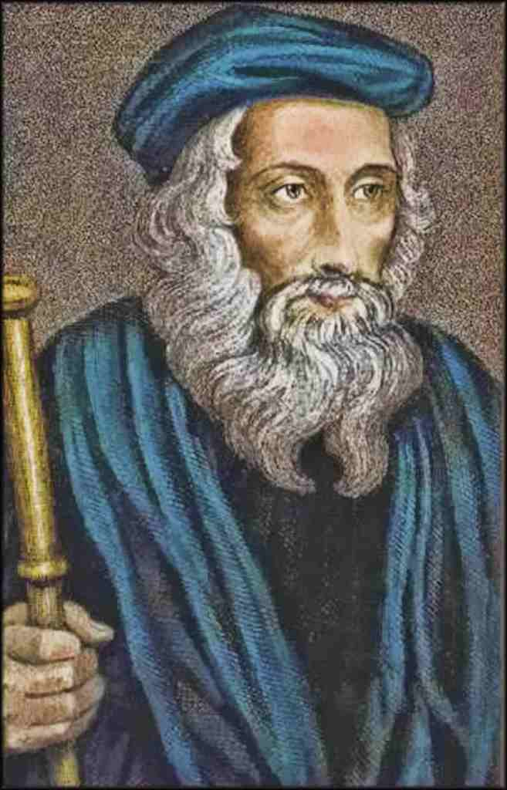 | John Wicliffe era un filósofo y teólogo de la Universidad de Oxford en Inglaterra.  Su gran capacidad intelectual y sus conocimientos liberaron su pensamiento, el que rápidamente se concentró en la situación de la Iglesia y el sufrimiento del pueblo.  Reaccionó contra los “frailes mendicantes” quienes recorrían los pueblos pidiendo todo tipo de bienes a cambio de la promesa de una vida mejor en el cielo.  Sus denuncias se convirtieron en predicaciones con un gran sustento bíblico.  Prontamente un gran grupo de adherentes se transformaron en “predicadores itinerantes”. Iban a los mismos lugares de los “frailes mendicantes”, pero presentando un Evangelio de amor y liberación.  Este movimiento creció mucho y se lo acusó de promover una revolución social, la que de alguna manera sucedió cuando un cura rebelde, Juan Ballé, movilizó a grupos campesinos en defensa de sus propios intereses.  Sostenía que la verdad debía buscarse en La Biblia y no en las tradiciones de la Iglesia oficial.  Tradujo La Biblia al inglés y generó una gran difusión de la Palabra de Dios.  Su prestigio evitó que lo quemaran en la hoguera, pero cuando falleció sus restos fueron sacados de su sepultura y arrojados al río.
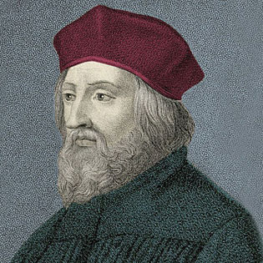 |  | Juan Huss era hijo de un humilde campesino de Bohemia, su madre enviudó joven y se esforzó para lograr que su hijo llegara a la Universidad de Praga de la que fue un destacado alumno, profesor y luego su rector.  Se apasionó por el estudio de La Biblia y así descubrió los desvíos de la Iglesia Oficial.  Muy influenciado por los escritos de Wicliffe y siguió sus ideas agregando conceptos como el del gobierno republicano, casi inexistente por entonces, la igualdad de derechos para el hombre y la mujer y que el poder debía residir en la voluntad del pueblo.  Sus seguidores fueron conocidos como los “moravos” de los que en uno de sus cultos en Londres, casi 400 años después, Juan Wesley tuvo su gran experiencia de fe que dio lugar al Metodismo.  Declarado “hereje” por el Papa, fue llevado ante un concilio que determino inicialmente su prisión desde donde orientaba a sus seguidores, hasta que se llegó a la conclusión de que debía de ser ejecutado.  Se le ofreció retractarse de sus escritos, cosa a la que se negó y fue quemado en la hoguera y sus cenizas arrojadas al río Rhin.
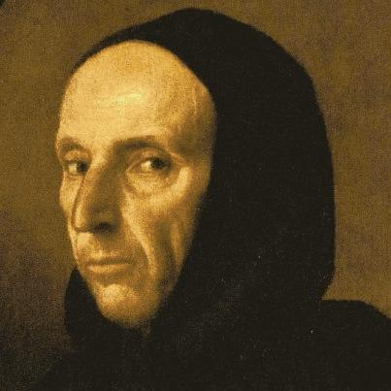 | En la Italia del Siglo XV asomaba lo que conocemos como el “Renacimiento”, el que afectó todos los aspectos de la vida.  Jerónimo Savonarola fue el actor principal del “Renacimiento” en los aspectos religiosos.  Convencido de que la Iglesia se había apartado de lo más elemental del mensaje de Jesús, que se había llenado de dogmas y prácticas que la habían desviado absolutamente de su misión, advirtió los efectos que esta situación había creado para el pueblo.  Había nacido en una familia pudiente y educada.  Ingresó a un monasterio y dedicó su tiempo al estudio de La Biblia, para confirmar sus convicciones sobre los desvíos doctrinarios de la Iglesia.  Era un excelente orador, pero usaba un lenguaje muy teológico fuera del alcance de la gente. Cuando se dio cuenta de esto, salió a predicar en las plazas en un lenguaje común y recorriendo muchas ciudades. La riquísima familia de los Medici, fuertemente ligada a la Iglesia Oficial, intentó sobornarlo para que dejase esa práctica ofreciéndole un gran donativo en dinero. Savonarola lo aceptó, pero lo repartió entre los pobres.  Luchó para que la gente que se acercaba al Evangelio abandonase prácticas como el alcoholismo, la violencia contra la mujer y el juego.  La jerarquía de la Iglesia lo condenó y fue ahorcado por la Inquisición.
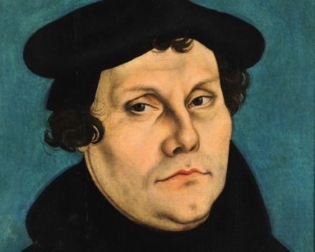 |  | El sacerdote alemán Martín Lutero fue quien desató con mayor fuerza el movimiento reformista.  Siendo profundamente religioso, sus propuestas iniciaron cambios enormes, no solo en el campo de la fe, sino que también, tuvieron un enorme impacto en lo social, en lo político, en lo económico, en lo cultural y más allá de lo hecho por todos sus valiosos antecesores, se inició con él una de las transformaciones más importantes en la historia del cristianismo.  Su historia personal la veremos en la película “Lutero” que se exhibirá dentro de este programa.
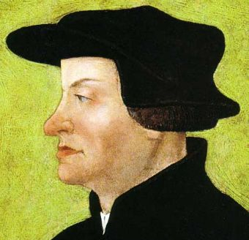 | La Reforma en Suiza, tuvo muchos líderes, pero se destaca entre ellos Ulrico Zwinglio, quien surge dentro de los seguidores de Lutero.  Protestó contra las supersticiones surgidas de la adoración de santos y reliquias, el celibato, la prohibición de que la Biblia sea leída por el pueblo, la corrupción de la Iglesia, y la explotación de los pobres.  Fue un gran escritor, erudito en el conocimiento de La Biblia y su centro fue que la salvación sucedía por la fe en el sacrificio de Cristo y no por las obras.  Se casó con Ana Reinhard, quien fue su máximo apoyo y un ejemplo del trato igualitario que los reformadores daban a la mujer en la vida de la Iglesia y la sociedad.  Sus confrontaciones con teólogos católicos fueron muy intensas y lamentablemente, como sucedió luego, estos enfrentamientos doctrinarios, al atacar a la estructura de poder, dieron lugar a enfrentamientos militares y en la batalla de Cappel, en la que Zwinglio quedó involucrado, murió herido por sus enemigos y encomendando su alma a las manos del Señor.
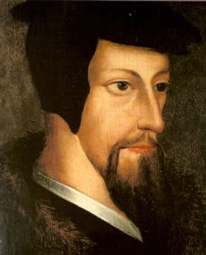 |  | El reformador francés Juan Calvino ocupa en este cuadro de grandes líderes un lugar especial.  Siendo muy joven, mientras estudiaba en Paris, conoció el pensamiento de Lutero y también supo de los problemas y martirios acontecidos a sus antecesores. También vio el estado de corrupción de la Iglesia.  Se interesó en las Sagradas Escrituras y ellas lo llevaron a adoptar el pensamiento de los reformadores y se consagró a la predicación del Evangelio.  Estando en Ginebra, Suiza, el Cardenal católico Sadolet escribió una carta dirigida a las autoridades denunciando la acción de los reformadores y defendiendo los dogmas papistas. Con magistral calidad y sustento bíblico, Calvino contestó aquella carta refutando uno por uno los dogmas de la Iglesia. Esta respuesta tuvo gran difusión y fue la base de un libro que escribiera más tarde llamado “Institución de la Religión Cristiana”.  En esta gran obra Calvino desarrolla las ideas básicas de la Reforma, siendo el primer texto que más que refutar los errores papistas, se dirigió a enumerar y sostener desde las verdades bíblicas las doctrinas de la Reforma.  En pocos años se lo tradujo a todos los idiomas importantes.  Miles de Iglesias se crearon a partir de su pensamiento en toda Europa, las que tomaron diferentes formas. Para esa época, ya había comenzado la colonización del norte de América y los primeros inmigrantes llegaron con una fuerte formación Calvinista.
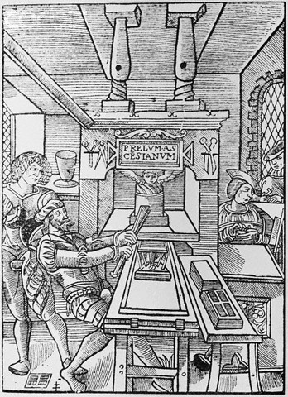 | Puede extrañarnos que ubiquemos a la imprenta como un protagonista de la Reforma, pero vemos que uno de los ejes del pensamiento reformista fue que La Biblia esté al alcance de todos, esto solo era posible si se daban tres condiciones.  - Que la Biblia esté en el idioma del pueblo  - Que haya disponibilidad de biblias  - Que la gente sepa leer.  Sin la existencia de la imprenta estas condiciones no hubiesen sido posibles y los reformadores las supieron desarrollar generando una profunda involucración del pueblo en las cuestiones de la fe y abriendo una forma de la cultura que cambió la historia para siempre.
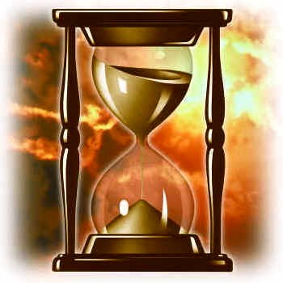 |  | Con sus luces y sus sombras, desde Arnaldo de Brescia, hasta el Calvinismo transcurrieron unos 500 años y ahora nosotros, herederos de aquellos hombres celebramos otros 500 años de este gran movimiento. ¡Mil años en total!
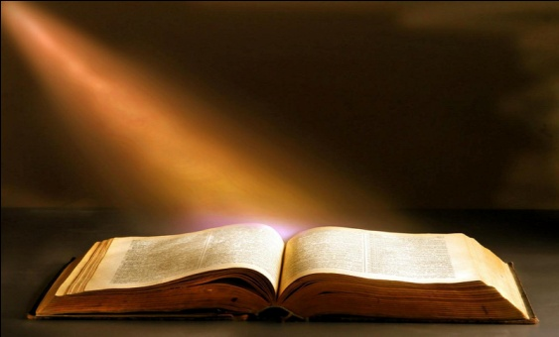 | Durante este milenio, la mitad de la vida del cristianismo, otros hombres y mujeres fueron adecuando las formas de la Iglesia a los tiempos, los lugares y las culturas.  La propia Iglesia Católica de hoy, no es comparable con aquella que provocó la Reforma.  En la tercera parte de este Programa, estudiaremos las doctrinas fundamentales de la Reforma y tendremos la posibilidad de trabajarlas en forma de talleres.  Y día a día, como sucedió desde los apóstoles de Jesús hasta nosotros, el Espíritu de Dios estuvo acompañando a su Iglesia. No siempre le fuimos tan fieles, pero es nuestra responsabilidad buscar en cada momento la voluntad del Señor.

